Error por desgaste

Todos los instrumentos de medición, como cualquier otro objeto, son susceptibles
a desgaste, natural o provocado por el mal uso. En el caso concreto de los
instrumentos de medición, el desgaste puede provocar una serie de errores
durante su utilización, por ejemplo: deformaciones de sus partes, juego entre sus
ensambles, falta de paralelismo o plenitud entre las caras de medición. Etcétera.
Estos errores pueden originar, a su vez, decisiones equivocadas; por lo tanto, es
necesario someter a cualquier instrumento de medición a inspección de sus
características y deben hacerse periódicamente durante la vida útil del
instrumento.
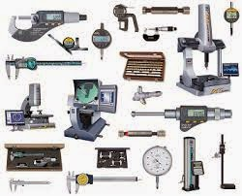v

